附件1：
福建省福州儿童医院定点车辆维修保养
服务要求

一、能够精准判断出车辆维修事故。
二、能够提供救护车清洗场地。
三、能够提供上门服务。
四、接到我院车辆紧急维修事故能在两小时内到达现场处置。

附件2：
福建省福州儿童医院车辆维修保养

维修报 价 清 单1

北铃牌救护车年检及保养（车型请看行驶证）
配件名称 | 厂家规格 | 数量 | 报价 | 备注
机油 | 金美孚1号 | 10升
机油格 |  | 1个
空气格 |  | 1个
空调格 |  | 1个
年检 |  | 1次
工时 |  | 1次
总价
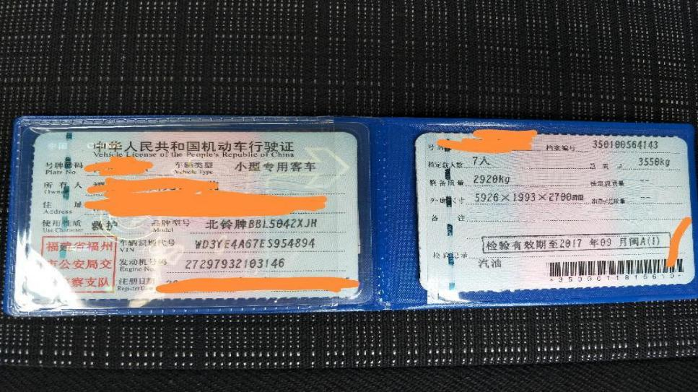

维修报 价 清 单 2

大众帕萨特年检及保养（车型请看行驶证）
配件名称 | 厂家规格 | 数量 | 报价 | 备注
机油 |  | 5升
机油格 |  | 1个
空气格 |  | 1个
空调格 |  | 1个
年检 |  | 1次
工时 |  | 1次
总价
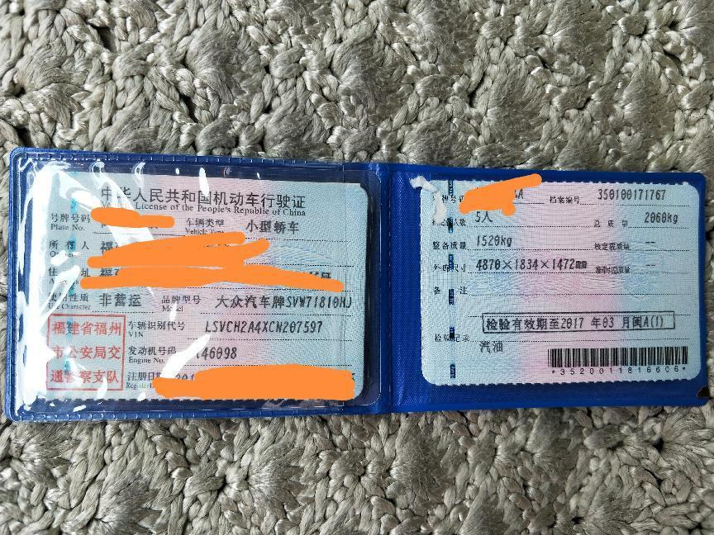

配件报 价 清 单

配件名称 | 品牌规格 | 数量 | 报价 | 备注
北铃牌刹车片（前轮） |  | 1副
北铃牌刹车片（后轮） |  | 1副
帕萨特刹车片（前轮） |  | 1副
帕萨特刹车片（后轮） |  | 1副
江铃全顺刹车片（前轮） |  | 1副
江铃全顺刹车片（后轮） |  | 1副
氨 |  | 1瓶
刹车油 |  | 1瓶
刹车保养 |  | 1次
发电机 |  | 1个
远近光灯泡 |  | 1个
北铃牌救护车电瓶 |  | 1个
北铃牌车雨刮片 |  | 1个
帕萨特电瓶 |  | 1个
帕萨特车雨刮片 |  | 1个
防冻液 |  | 1瓶
火花塞 |  | 1个
总价

总 价 单

目录 | 价格 | 总价
维修报价清单1
维修报价清单2
配件报价清单

